新生门户工作台使用介绍

各位同学（**含新生**），**教务系统（选课）**以及**BB系统（在线学习）**都推荐使用右侧工作进入，请使用**最新的chrome、edge或者360浏览器**（**请勿使用其他浏览器**），打开工作台后，在左侧菜单栏中找到“教学服务”，并打开相关系统进行操作即可。

**注：**

1、22级新生初始密码为**jqxy+身份证后六位**，例：jqxy123456

2、请勿使用手机浏览器，尽可能使用电脑进行操作，若出现页面白屏，请先检查是否使用**最新的chrome、edge或者360浏览器。**

以下是简易的图文教程：

1. 首先进入学校官网（<https://www.gench.edu.cn/>），页面划到下方找到“信息门户”，点击进入。

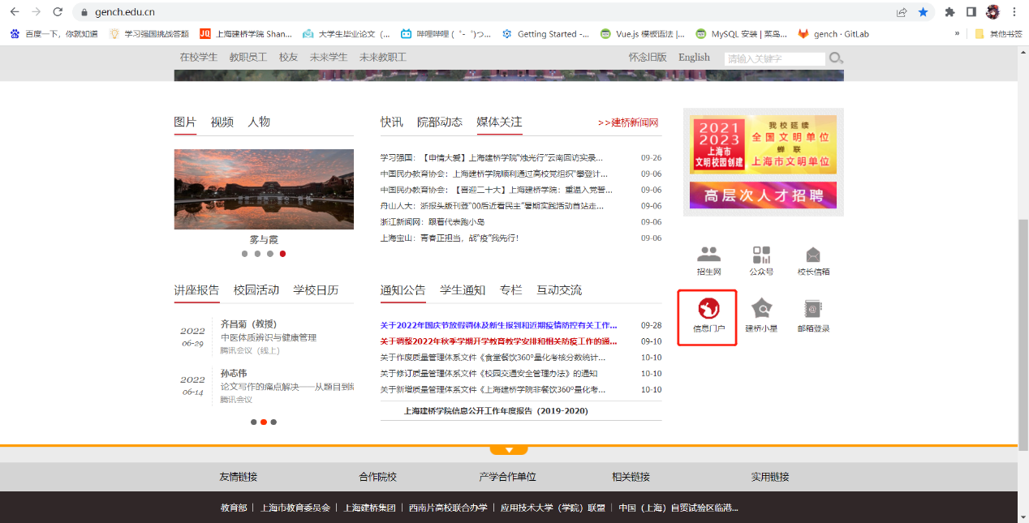

1. 点击进入后，选择页面右侧蓝色图片“工作台（试运行）”进行登录，登录用户名、密码分别为学生本人的学号和初始密码。

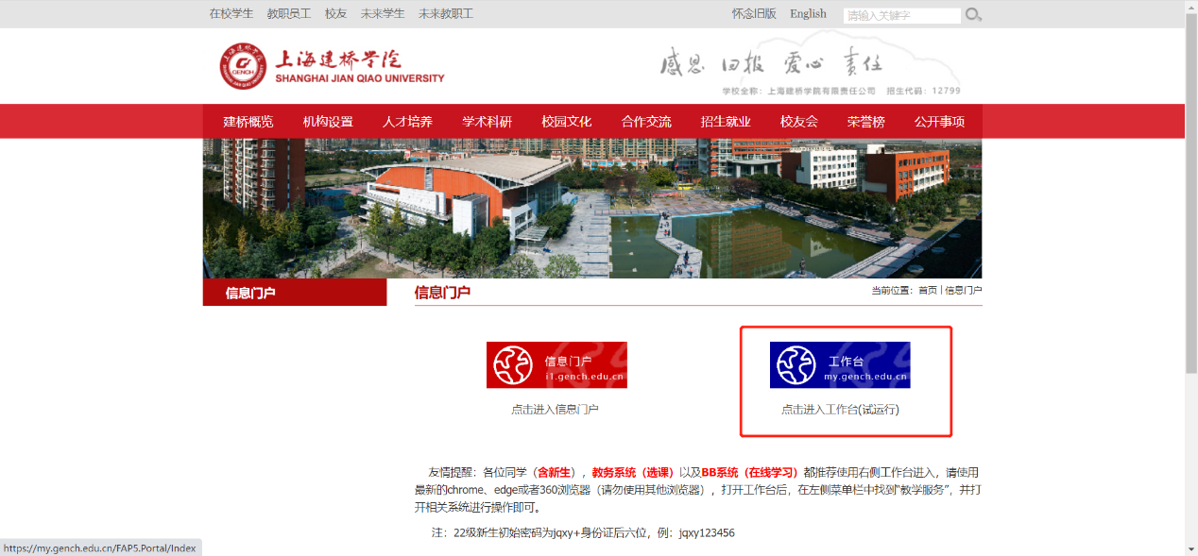

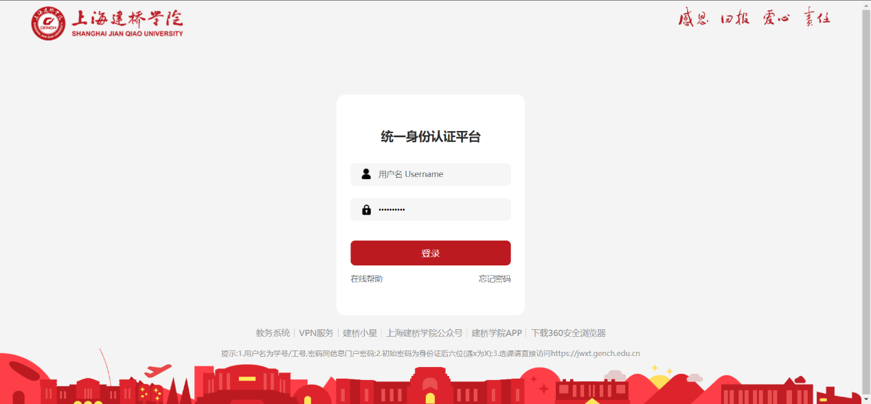

1. 按照要求输入用户名和密码，进入本系统，点击左侧菜单栏中“教学服务”，选择“教务系统”即可完成教务系统的登录。

